研究生个人培养计划修改操作指南
研究生已于上学期完成了个人培养计划的制定，本轮研究生个人培养计划修改涉及课程退、改、选、重修申请。
- 系统登录
研究生信息系统开启外网访问限制，校外访问请参照研究生系统校外登录说明：http://yjs.usst.edu.cn/2020/0214/c7335a214267/page.htm。
- 退改选的几种情况
1、计划课程有多个班级，所选班级时间和其它课时间冲突，则可以退出该班，加入该课程的其它班级，完成更换班级的操作。
2、两门课程时间冲突，没有其它可选班级，则只能放弃其中一门课程，改选其它课程。（该种情况下需进行研究生个人培养计划的修改，请先联系学院教学秘书退回已经审核通过的培养计划，方可进行后续操作）。
3、部分课程由于选课人数很少，或者其它特殊原因，本学期取消开课（专业课表和系统课表里没有出现此课程），请改选其它课程，务必保证总学分和学位课学分满足培养方案要求，具体操作同2。
三、功能说明
选课：首先个人培养计划里有该课程，当前学期可选课程里有该课程的班级（即此课程已经建立了教学班，具体可查看研究生信息网发布的学期专业课表），进入“可选课程”找到该课程，点击“选择”，则此课将会进入已选课程，并会出现在课表里，计划中所选的课程都已加入相应的教学班说明选课成功。
退课：即删除某门课程，进入“已选课程”将此课程退出，如果不希望以后学期再修读课程，请在“培养计划”里将此课程删除。
更换班级：请先从“已选课程”中将该课从A班退出，然后进入“可选课程”，选择B班即可。
- 具体操作
1、退、改、选
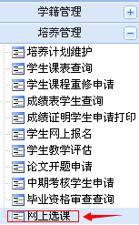
图1 网上选课选项卡
第一步，点击研究生信息系统，“培养管理”菜单下“网上选课”选项卡进入选课系统。
图2 进入研究生选课系统
第二步，选课，点击“可选课程”，找到要选择的班级，点击后方的“选课”。只有个人培养计划中选过的课程，且当前学期开课了，而又没有加入教学班的课程，才会出现在可选课程里。也就是所选的课程必须是计划中已有的课程。
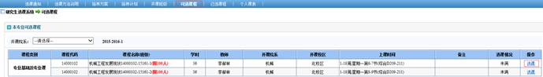
图3 可选课程选课
第三步，查看选课结果，点击“已选课程”。对于本学期已经选择了教学班级的课程，可以点“退选”操作，即退出教学班，同时将计划中的课程删除（以后也不打修读该门课程）。
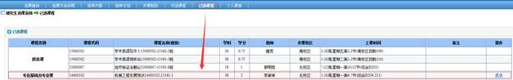
图4 已选课程
第四步：查看课表，点击“个人课表”，仔细核对选课信息。如果课程是自定义时间地点，则不会出现在课表里，具体请咨询任课老师或学院。
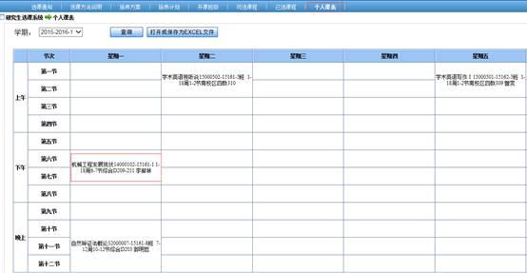
图5个人课表
鉴于可能存在研究生个人培养计划中的课程在该学期未开设的情况，因此建议在与导师充分沟通后，在系统中修改个人培养培养计划，并且在该学期的课程都成功选择后，最后提交个人培养计划的审核。
- 重修申请
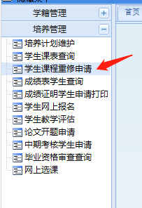
图6 重修申请选项卡
第一步，点击研究生信息系统，“培养管理”菜单下“学生课程重修申请”选项卡。
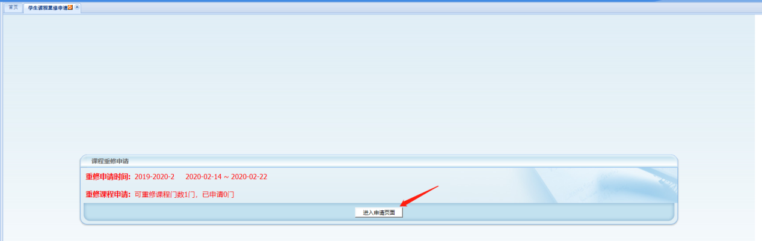
图7 进入课程重修申请页面
第二步，点击“进入申请页面”申请重修。
图8不及格课程列表
第三步，在不及格课程列表中选择需要重修的课程，点击“重修申请”。
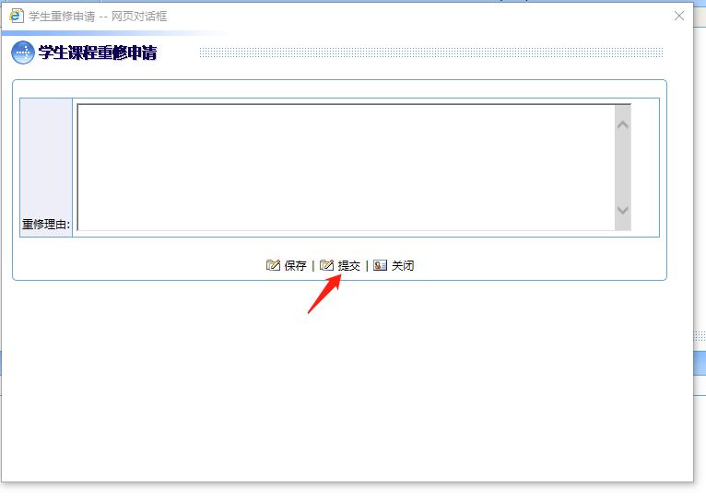
图9学生课程重修申请
第四步，在弹出的课程重修申请页面中填写申请理由，并点击“提交”。
图10已申请重修课程
第五步，查看已申请重修课程，如审核状态显示为“审核通过”，则申请重修的课程会出现在“个人课表”中。
研究生院
2020年2月14日

